Lisa

Viljandi Linnavalitsuse 11.03.2024

korraldusele nr 131

Kinnistu Ilmarise tn 12 detailplaneeringu planeeringuala ulatus

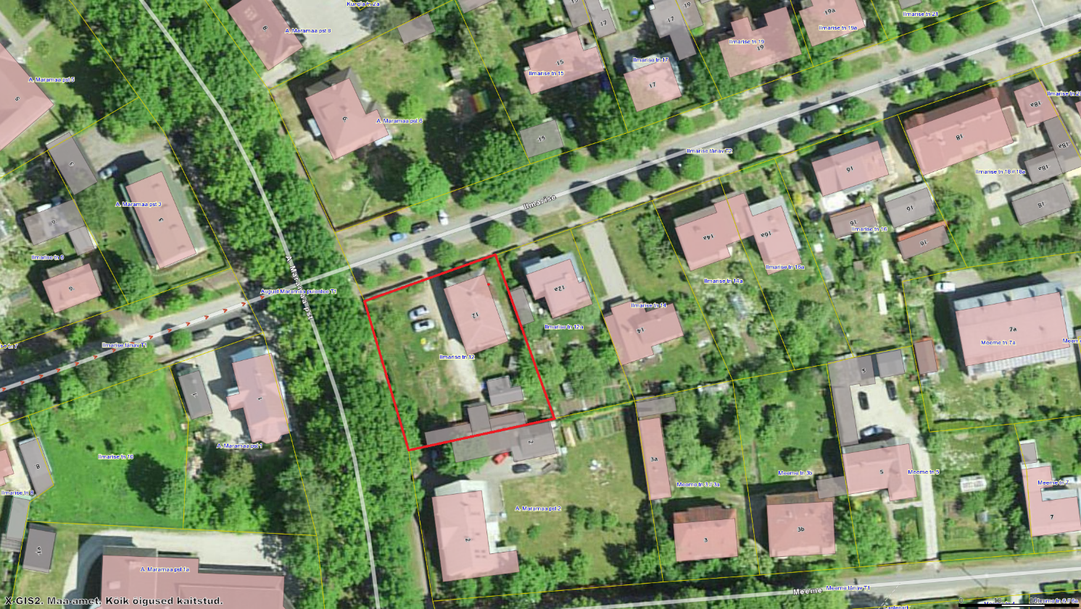

Ortofoto – Maa-ameti kaardiserver (07.03.2024)

Planeeringuala piir